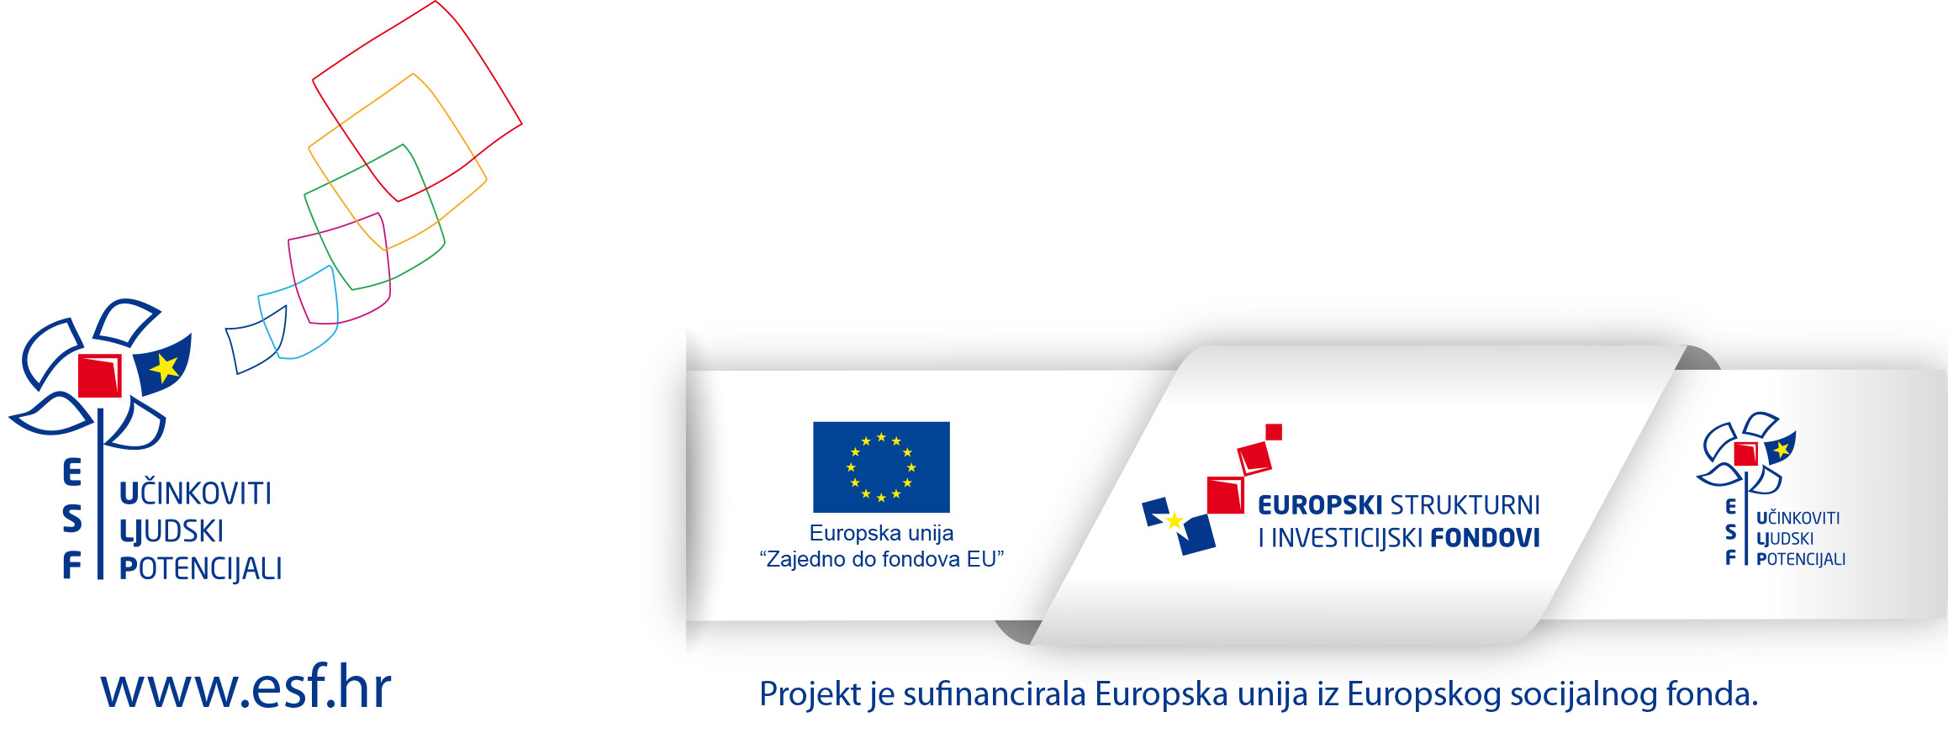



Projekt **„(P) ostanimo financijsko i digitalno pismeni“** odobren je za provedbu u ukupnom iznosu od 1.463.934,64 HRK od Ministarstva znanosti i obrazovanja u okviru poziva Unapređenje pismenosti – temelj cjeloživotnog učenja.

Projekt se provodi u razdoblju **30.11.2017. do 30.11.2019**. godine i u cijelosti je financiran iz EU potpore na temelju ugovora br. UP.03.02.2.03.0004.

Projekt provodi Strukovna škola Vice Vlatkovića iz Zadra s partnerima:

* Srednja škola Gračac,
* Srednja škola Glina,
* Srednja škola Petrinja,
* Obrtničko učilište - ustanova za obrazovanje odraslih, Zagreb i
* Institut za razvoj obrazovanja iz Zagreba.

Svrha i opravdanost projekta:

Koncept cjeloživotnog učenja postao je glavnom odrednicom društvenih, gospodarskih i obrazovnih politika u svijetu. Njegova ostvarivost ovisi o osposobljenosti pojedinca za snalaženje u informacijskoj bujici, posjedovanju vještina pronalaženja, odabiranja, vrednovanja i učinkovitog korištenja informacija, drugim riječima, ovisi o informacijskoj pismenosti. Ova pismenost podrazumijeva i određeno kritičko mišljenje i posebnu vještinu znati kako pronaći informacije. U današnje vrijeme, te su vještine postale potreba svakoga čovjeka, a posebno mladih osoba koje se u mnoštvu informacija moraju naučiti snalaziti, a same informacije trebaju naučiti koristiti na osobnu korist te dobrobit društva u cjelini. Konvencija UN-a o pravima djeteta ističe pravo djeteta na pristup informacijama i pravo djeteta na slobodu izražavanja. Prema podacima

međunarodnih istraživanja Hrvatska na skali informacijske, računalne (ICILS 2013.) i financijske (PISA 2012.) pismenosti ostvaruje tek prosječne ili ispodprosječne rezultate što ukazuje na to da ostaje još dosta prostora za napredovanje. U financijskoj pismenosti koja je sastavni dio matematičke pismenosti Hrvatska se nalazi na 40. mjestu od ukupno 65 zemalja, dok hrvatski učenici ostvaruju prosječan rezultat od 512 bodova na skali računalne i informacijske pismenosti. Napredovanje je moguće ostvariti u formalnom i neformalnom obrazovanju djeteta te kroz programe cjeloživotnoga učenja. Stoga smo projekt usmjerili upravo na unaprjeđenje pismenosti kroz podizanje razine digitalne i financijske pismenosti učenika srednjih škola kroz provedbu aktivnosti koje će bit usmjerene na razvoj izvannastavnih aktivnosti za unaprjeđenje spomenutih pismenosti, opremanje školskih učionica, usavršavanje odgojno-obrazovnih djelatnika koji će uz rad s učenicima unaprijediti potencijal 4 srednje škole uključene u projekt.

Sukladno navedenom, cilj projekta je formirati tim odgojno-obrazovnih djelatnika i educirati ga za provedbu izvannastavnih aktivnosti u okviru školskog kurikuluma koje su usmjerene na unaprjeđenje digitalne i financijske pismenosti kod učenika.

U projekt će kao ciljana skupina biti uključeno 80 učenika predtercijarne razine, odnosno učenici 4 srednje škole i 50 odgojno-obrazovnih djelatnika partnerskih škola.

Projekt se provodi kroz dva osnovna elementa:

Element 1 Stručno usavršavanje odgojno-obrazovnih djelatnika obuhvaća:

* Radionice o važnosti usvajanja ključnih kompetencija i informacijskoj pismenosti;
* Stručno usavršavanje odgojno-obrazovnih djelatnika za upotrebu interaktivnih metoda i projektne nastave;
* Formiranje tima za unapređenje digitalne i financijske pismenosti;
* Stručno usavršavanje odgojno-obrazovnih djelatnika za izradu i provedbu kurikuluma za unapređenje digitalne i financijske pismenosti.

Element 2 Razvoj i provedba izvannastavnih aktivnosti unutar školskog kurikuluma za digitalnu i financijsku pismenost obuhvaća aktivnosti:

* Priprema odgojno-obrazovnih djelatnika za razvoj izvannastavnih aktivnosti za unapređenje financijske i digitalne pismenosti u školama
* Nabava opreme za multimedijalnu učionicu
* Panel diskusije odgojno-obrazovnih djelatnika za razvoj izvannastavne aktivnosti;
* Stvaranje digitalnih repozitorija za provedbu izvannastavne aktivnosti

za unapređenje digitalne i financijske pismenosti;

* Provedba izvannastavne aktivnosti za unapređenje digitalne i financijske pismenosti u 4 škole
* Evaluacija provedenih projektnih aktivnosti.

Projekt se sastoji i od elementa Promidžba i vidljivost projekta (aktivnosti informiranje o projektu te izrada promotivnih sadržaja) i Upravljanje projektom i administracija.

Projekt prati Strateški plan MZOS-a 2016.-2018. i cilj 1.5.Unaprijeđena dostupnost i razina uključenosti različitih kategorija polaznika u programe cjeloživotnog učenja od strateškoga/gospodarskog interesa RH. Projekt je u skladu sa Strategijom obrazovanja, znanosti i tehnologije koja uvodi cjeloživotno učenje kao princip na kojem se zasniva cjelokupno obrazovanje. Ciljevi strategije su usmjereni na unaprjeđenje sustava trajnoga profesionalnog razvoja i usavršavanja odgojno-obrazovnih djelatnika te poticanje primjene IKT-a u učenju i obrazovanju.Također,projekt prati inicijativu Digitalna agenda Europe koja promiče pristup Internetu građanima EU kroz aktivnosti promicanja digitalne pismenosti i dostupnosti.

Strategija Europe 2020 kroz prioritet pametan rast temelji razvoj gospodarstva na znanju i inovacijama kroz obrazovanje, usavršavanje i cjeloživotno učenje.